DANE STATYSTYCZNE
DOTYCZĄCE BEZROBOCIA
W POWIECIE NOWOSĄDECKIM
stan na 31 lipca 2014 r.

NOWY SĄCZ – sierpień - 2014 r.

Na koniec lipca 2014 r. w Powiatowym Urzędzie Pracy dla Powiatu Nowosądeckiego zarejestrowanych było 10 902 osób bezrobotnych, w tym 6 345 kobiet i 4 557 mężczyzn.
W stosunku do czerwca br. liczba bezrobotnych zmniejszyła się o 443 osoby. Wiele osób znalazło zatrudnienie w rolnictwie przy zbiorach warzyw i owoców, w budownictwie, gdzie firmy prowadzą wiele inwestycji na terenie kraju, w gastronomii i turystyce.
Bezrobotni mogą korzystać z nowych form wsparcia wprowadzonych od 27 maja 2014 r. w nowelizacji ustawy o promocji zatrudnienia i instytucjach rynku pracy (Dz.U.2014.598) między innymi są to bony na staże, bony na szkolenie, bony na zatrudnienie, bony na zasiedlenie, pożyczki i dotacje na założenie firmy. Nowa ustawa wspiera też przedsiębiorców, którzy zatrudniają powracających na rynek pracy rodziców lub osoby po 50 roku życia.
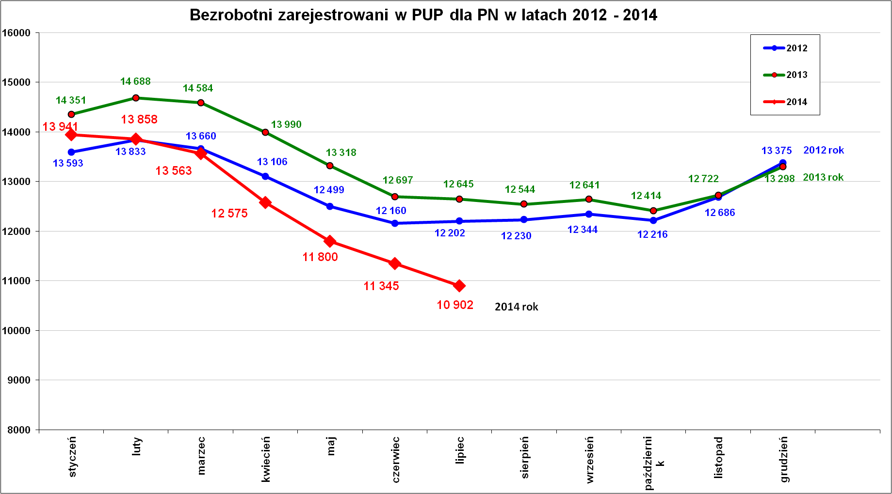
Na wykresie poniżej wyraźnie widać, w lipcu 2014 r. bezrobocie znacznie spadło w stosunku do analogicznego okresu w latach poprzednich. Ciągle jednak sytuacja na rynku pracy jest gorsza niż w latach 2008 – 2009.

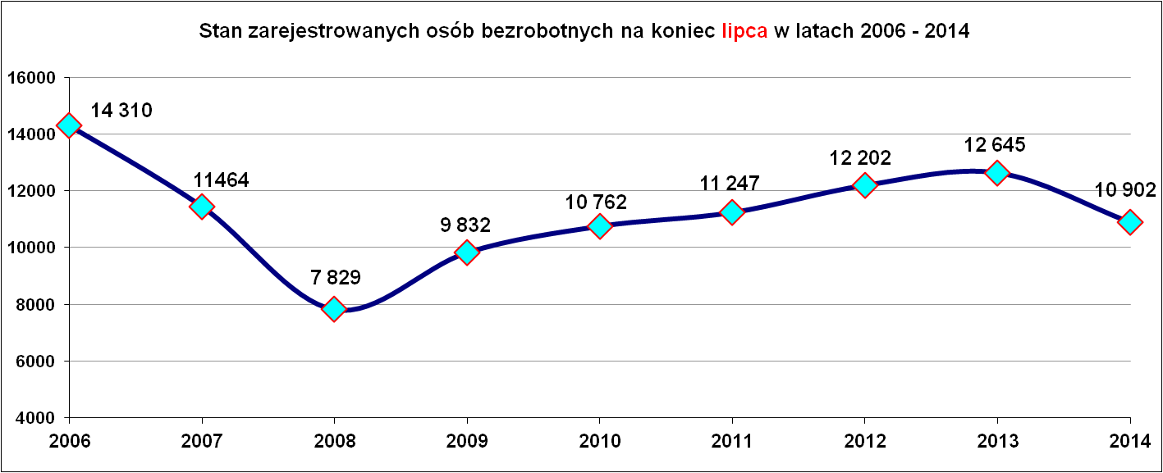
Podstawowe struktury i stany osób zarejestrowanych
w Powiatowym Urzędzie Pracy dla Powiatu Nowosądeckiego.
Wyszczególnienie | Stan na 31.07.2014 r. | Struktura  w %
Bezrobotni ogółem w tym: | 10 902 | 100,0
➢ kobiety | 6 345 | 58,2
➢ z prawem do zasiłku | 1 285 | 11,8
➢ zamieszkali na wsi | 8 936 | 82,0
➢ niepełnosprawni | 396 | 3,6
➢ zarejestrowani po raz I | 2 284 | 21,0
➢ zarejestrowani po raz kolejny (od 1990 r.) | 9 061 | 83,1
➢ dotychczas nie pracujący | 2 204 | 20,2
➢ zwolnieni z przyczyn zakładu pracy | 678 | 6,2
➢ osoby do 25 roku życia | 2 664 | 24,4
➢ powyżej 50 roku życia | 1 909 | 17,5
➢ kobiety, które nie podjęły zatrudnienia po urodzeniu dziecka | 1 697 | 15,6
➢ nie podjęli zatrudnienia po odbyciu kary pozbawienia wolności | 53 | 0,5
➢ bez kwalifikacji zawodowych | 2 570 | 23,6
➢ bez doświadczenia zawodowego | 2 907 | 26,7
➢ bez wykształcenia średniego | 5 286 | 48,5
➢ osoby w okresie do 12- stu miesięcy od dnia ukończenia nauki | 472 | 4,3
➢ długotrwale bezrobotne | 6 219 | 57,0
➢ ukończyli szkołę wyższą do 27 roku życia | 203 | 1,9
➢ samotnie wychowujące co najmniej jedno dziecko do 18 roku życia | 441 | 4,0
➢ cudzoziemcy | 16 | 0,1
Poszukujący pracy w tym: | 170
• osoby niepełnosprawne | 69

Pomimo, że bezrobocie spada problemem w dalszym ciągu pozostaje nadwyżka bezrobotnych kobiet, osób młodych, osób długotrwale bezrobotnych i osób, które wielokrotnie powracają jako bezrobotne.

Płynność bezrobocia, oferty pracy oraz podjęcia pracy
w PUP dla Powiatu Nowosądeckiego
Wyszczególnienie | Styczeń – lipiec  2014 r. | Miesiąc  lipiec
1. Bezrobotni zarejestrowani w miesiącu z tego: | 8 026 | 1 174
➢ po raz I - szy | 1 508 | 325
➢ po raz kolejny | 6 518 | 849
➢ z prawem do zasiłku | 2 135 | 272
➢ w wieku do 25 roku życia | 2 791 | 496
➢ powyżej 50 roku życia | 1 100 | 125
➢ osoby w okresie do 12 m-cy od dnia ukończenia nauki | 1 204 | 261
➢ bez kwalifikacji zawodowych | 1 872 | 271
➢ bez doświadczenia zawodowego | 2 166 | 423
➢ bez wykształcenia średniego | 3 510 | 401
➢ zamieszkali na wsi | 6 554 | 970
w tym posiadający gospodarstwo rolne | 256 | 36
➢ samotnie wychowujące co najmniej 1 dziecko do 18 r. życia | 200 | 26
➢ nie podjęły zatrudnienia po odbyciu kary pozbawienia wolności | 90 | 1
➢ niepełnosprawni | 317 | 43
➢ osoby, które ukończyły szkołę wyższą do 27 roku życia | 460 | 130
2. Bezrobotni wyrejestrowani w miesiącu z tego: | 10 422 | 1 617
➢ podjęcia pracy | 5 036 | 714
3.*Zgłoszone wolne miejsca pracy z tego: | 2 544 | 435
 dla niepełnosprawnych | 82 | 6
 na staż | 839 | 109
 na miejsca przygotowania zawodowego dorosłych | 0 | 0
 na prace społecznie użyteczne | 115 | 6
4.*Zgłoszenia zwolnień z przyczyn zakładu pracy (osoby) | 0 | 0

W okresie od stycznia do lipca 2014 r. zarejestrowało się 8 026 osób, natomiast wyrejestrowało 10 422 osoby. Wśród osób wyrejestrowanych 5 036 (tj. 48,3 %) osób wyrejestrowało się z powodu podjęcia pracy.

W lipcu zgłoszono 435 wolne miejsca pracy, głównie z sektora prywatnego (376). Większość ofert to miejsca pracy niesubsydiowanej (272).

Zgłoszone oferty pracy w lipcu 2014 r. (najliczniejsze)
Lp. | Zawody i specjalności  kod zawodu
Lp. |  |  | Ogółem | subsydiowane | niesubsydiowane
1. | Sprzedawca | 522301 | 44 | 23 | 21
2. | Technik prac biurowych | 411004 | 32 | 29 | 3
3. | Robotnik gospodarczy | 515303 | 31 | 31 | 0
4. | Kucharz | 512001 | 16 | 6 | 10
5. | Brukarz | 711601 | 13 | 0 | 13
6. | Przedstawiciel handlowy | 332203 | 12 | 0 | 12
7. | Murarz | 711202 | 12 | 0 | 12
8. | Kierowca ciąg. siodłowego | 833202 | 12 | 0 | 12
9. | Kierowca wózków jezdniowych | 834401 | 12 | 1 | 11
10. | Kelner | 513101 | 11 | 1 | 10
11. | Robotnik budowlany | 931301 | 11 | 0 | 11
12. | Cukiernik | 751201 | 10 | 1 | 9
13. | Kasjer handlowy | 523002 | 8 | 1 | 7
14. | Zbrojarz | 711404 | 8 | 0 | 8
15. | Pomoc kuchenna | 941201 | 8 | 0 | 8
16. | Dekarz | 712101 | 7 | 0 | 7
17. | Technik administracji | 334306 | 6 | 5 | 1
18. | Fryzjer | 514101 | 6 | 4 | 2
19. | Cieśla szalunkowy | 711502 | 6 | 0 | 6
20. | Fizjoterapeuta | 228301 | 5 | 1 | 4
21. | Recepcjonista | 422602 | 5 | 3 | 2
22. | Magazynier | 432103 | 5 | 3 | 2
23. | Portier | 541306 | 5 | 0 | 5
24. | Termoizoler | 712404 | 5 | 0 | 5
25. | Frezer | 722301 | 5 | 0 | 5
26. | Kierowca samoch. ciężarowego | 833203 | 5 | 0 | 5
Najwięcej w lipcu br. ofert pracy było dla:
- sprzedawców – 44 miejsca,
- techników prac biurowych – 32 miejsca (głównie subsydiowane),
- robotników gospodarczych – 31 miejsc (wszystkie subsydiowanych),
Jak widać większe zapotrzebowanie w powiecie nowosądeckim dotyczy wciąż tych samych branż i zawodów. Pracę zawsze znajdą sprzedawcy. W tym zawodzie jest duża rotacja kadr, co ścisle wiąże się z proponowanym wynagrodzeniem (zwykle niskie), listą obowiązków, godzinami rozpoczynania i kończenia pracy oraz lokalizacją firmy.
Osoby z wyższym wykształceniem w wyuczonym zawodzie lub pokrewnym nie mają szans na pracę na naszym lokalnym rynku pracy.
Nie ma w powiecie nowosądeckim ani w Nowym Saczu naborów na wiekszą skalę – oferty dotyczą najwyżej kilkuosobowych grup.
Ponadto większość propozycji niezależnie od branży i wymaganych kwalifikacji ma charakter sezonowy tymczasowy innymi słowy mało przyszłościowy.

„Napływ” i „odpływ” wybranych kategorii bezrobotnych

styczeń – lipiec 2014 r.
Wyszczególnienie | Bezrobotni
Wyszczególnienie | do 25 roku życia | powyżej 50 roku życia | długotrwale
Zarejestrowani | 2 791 | 1 100 | 3 229
Wyrejestrowani | 3 592 | 1 319 | 3 947
w tym z powodu: podjęcia pracy | 1 492 | 572 | 1 641
- niesubsydiowanej | 1 378 | 485 | 1 408
- subsydiowanej | 114 | 87 | 233
- prace interwencyjne | 33 | 16 | 70
- roboty publiczne | 5 | 56 | 87
- podjęcie działalności gospodarczej | 50 | 12 | 58
- praca w ramach refundacji kosztów  - zatrudnienia bezrobotnego | 25 | 2 | 15
- praca z PFRON –u | 1 | 1 | 3
Skierowani na szkolenie | 137 | 26 | 170
Skierowani na staż | 517 | 9 | 287
Skierowani do prac społeczno – użytecznych | 6 | 36 | 99
Razem ilość bezrobotnych objętych subsydiowaną aktywizacją zawodową ( praca subsydiowana + szkolenie + staż + prace społecznie użyteczne) | 774 | 158 | 789

W miesiącu lipcu 2014 r. wypłacono:
- dodatki aktywizacyjne dla 104 osób, w tym dla 13 osób poniżej 25 roku życia i 21 osób powyżej 50 roku życia. Wśród pobierających dodatki aktywizacyjne w lipcu br. było 27 kobiet i 77 mężczyzn,

Wydane nowe decyzje w lipcu 2014 r.:
- dotyczące dodatków aktywizacyjnych osobom bezrobotnym
z prawem do zasiłku – 48
- dotyczące stypendium dla osoby bezrobotnej – 0

Ilość przyznanych dodatków aktywizacyjnych dla bezrobotnych (nowe decyzje)
wg miesięcy
Lata | I | II | III | IV | V | VI | VII | VIII | IX | X | XI | XII | RAZEM
2009 r. | 20 | 24 | 20 | 20 | 40 | 42 | 38 | 29 | 41 | 17 | 39 | 18 | 348
2010 r. | 20 | 14 | 16 | 28 | 32 | 39 | 35 | 25 | 37 | 36 | 36 | 31 | 349
2011 r. | 26 | 29 | 25 | 35 | 53 | 48 | 42 | 38 | 26 | 49 | 40 | 12 | 423
2012 r. | 11 | 18 | 11 | 15 | 29 | 41 | 43 | 27 | 30 | 35 | 11 | 25 | 296
2013 r. | 46 | 18 | 26 | 35 | 26 | 39 | 42 | 29 | 21 | 35 | 26 | 20 | 363
2014 r. | 11 | 23 | 32 | 36 | 44 | 32 | 48 | - | - | - | - | - | 226

Aktywizacja zawodowa osób bezrobotnych
z Powiatu Nowosądeckiego w okresie od stycznia do lipca 2014 r.
Wyszczególnienie |  | Ilość osób  styczeń – lipiec | Ilość osób  lipiec
1. | Pracę podjęło za pośrednictwem urzędu | 1 905 | 269
w tym:
 | - pracę niesubsydiowaną | 476 | 101
 | - pracę interwencyjną | 106 | 1
 | - pracę w ramach robót publicznych | 135 | 35
 | - rozpoczęło staże | 762 | 83
 | - pracę w ramach środków PFRON | 4 | 0
 | - zrefundowano wyposażenie i doposażenie stanowiska pracy | 47 | 3
 | - przyznano jednorazową dotację na podjęcie działalności gospodarczej | 260 | 34
 | - pracę społecznie użyteczną | 115 | 12
SZKOLENIA
2. | Rozpoczęło szkolenia i przekwalifikowania | 378 | 84
PORADNICTWO ZAWODOWE
3. | Udzielono porad zawodowych | 2 728 | 37
Od stycznia do lipca br. najwięcej osób skierowano na staże – 762. Jak widać staże cieszą się dużą popularnością zwłaszcza wśród młodych osób. Staże to dobry sposób na zdobycie doświadczenia zawodowego, na zdobycie dobrych praktyk i wzbogacenie swojego CV.
Nie słabnie zainteresowanie dotacjami na rozpoczęcie działalności gospodarczej od początku roku na własny biznes z pomocą Funduszu Pracy zdecydowało się 260 osób i jest to dokładnie taka sama ilość udzielonych dotacji co w tym samym czasie w roku ubiegłym (2013 r. – 261 dotacji).
Również bardzo chetnie bezrobotni korzystaja z szkoleń i od początku roku w szkoleniach o różnej temetyce uczestniczyło 378 osób.

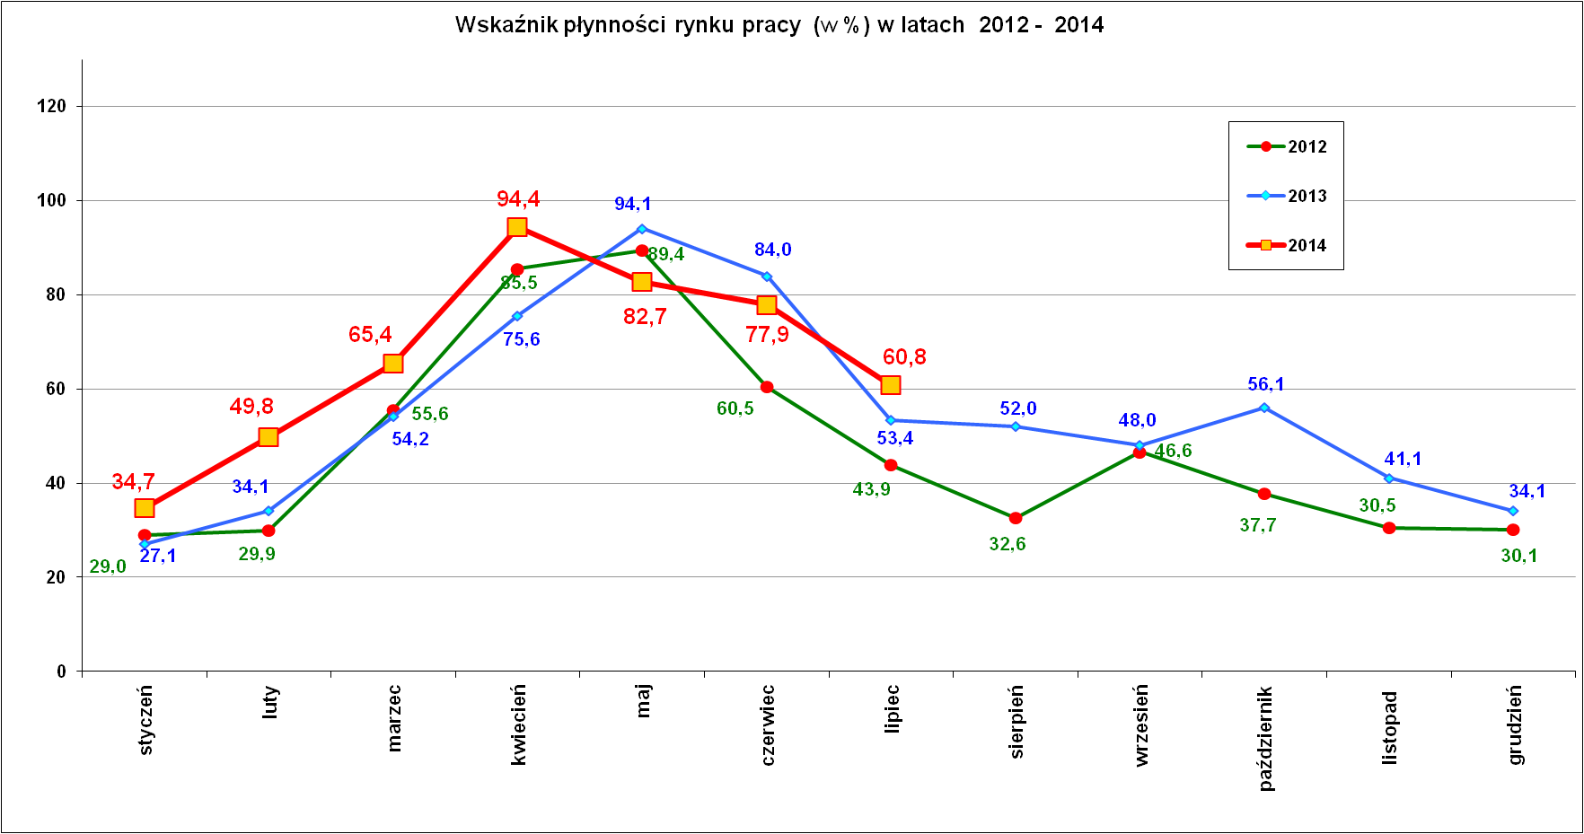

Wskaźnik płynności rynku pracy (wyrażony w procentach stosunek liczby bezrobotnych, którzy podjęli pracę do liczby nowo zarejestrowanych bezrobotnych w danym miesiącu.
Wskaźnik płynności ryku pracy w miesiącu lipcu br. wyniósł 60,8 %.

Stopa bezrobocia (%) Źródło: GUS
Miesiące | Powiat  Nowosądecki | Miasto  Nowy Sącz | Województwo Małopolskie | Kraj
Styczeń 2014r. | 18,5 | 11,5 | 12,1 | 14,0
Luty 2014r. | 18,4 | 11,6 | 12,1 | 13,9
Marzec 2014r. | 18,1 | 11,2 | 11,7 | 13,5
Kwiecień 2014r. | 17,0 | 10,9 | 11,2 | 13,0
Maj 2014r. | 16,1 | 10,3 | 10,8 | 12,5
Czerwiec 2014r. | 15,6 | 9,8 | 10,4 | 12,0
Lipiec 2014 r. | 15,1 | 9,9 | 10,2 | 11,9
Stopa bezrobocia w ostatnich miesiącach spada głównie ze względów sezonowego ożywienia rynku pracy.
Stopa bezrobocia (%) Źródło: GUS
Miesiąc | Powiat  Nowosądecki | Miasto  Nowy Sącz | Województwo Małopolskie | Kraj
Lipiec 2006 r. | 23,2 | 14,6 | 12,0 | 15,7
Lipiec 2007 r. | 19,1 | 10,9 | 9,3 | 12,2
Lipiec 2008 r. | 13,5 | 8,2 | 7,2 | 9,4
Lipiec 2009 r. | 16,1 | 9,8 | 8,8 | 10,8
Lipiec 2010 r. | 16,7 | 9,6 | 9,5 | 11,4
Lipiec 2011 r. | 16,8 | 9,7 | 9,8 | 11,7
Lipiec 2012 r. | 17,0 | 10,2 | 10,5 | 12,3
Lipiec 2013 r. | 17,2 | 11,2 | 11,4 | 13,1
Lipiec 2014 r. | 15,1 | 9,9 | 10,2 | 11,9
Stopy bezrobocia stan na koniec lipca 2014 r. dla wybranych powiatów i miast woj. małopolskiego:
- Gorlicki – 12,5 % | - Miasto Kraków – 5,6 %
- Limanowski - 16,6 % | - Miasto Tarnów - 9,4 %
- Nowotarski – 12,9 %
- Tatrzański – 13,2 %

Największą pewnością zatrudnienia cechuje się miasto Kraków.

Opracowanie: Referat Statystyki i Analiz

